KALVELIŲ „AUŠROS“ GIMNAZIJOS LAIKRAŠTIS
BE PAVADINIMO...
Spalis, 2015

Mokytojų diena

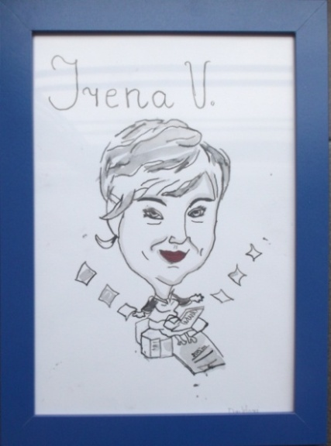
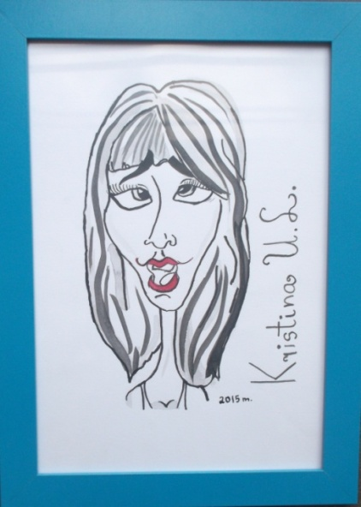
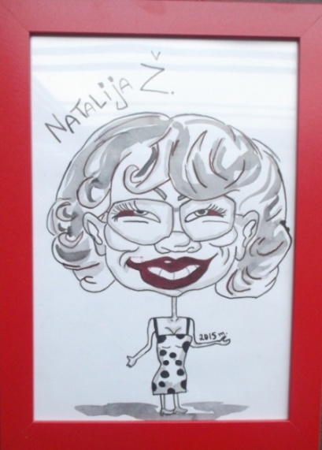
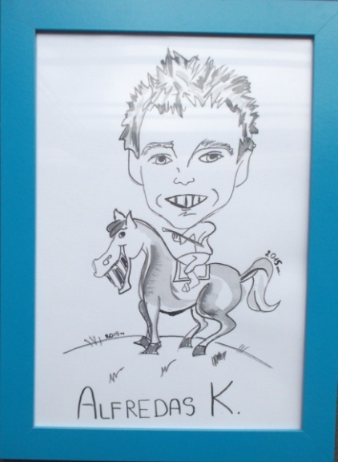
Kas nežino, kad spalio 5 – Mokytojų diena? Taip taip, mūsų mylimų, gerbiamų ir t. t., žodžiu, gražių žodžių šią dieną negailima „bet kokio plauko“ pedagogams. Šiemet, kaip įprasta, Kalvelių „Aušros“ gimnazijos mokiniai sveikino savo kelrodžius mokytojus ir dovanojo jiems vaidinimus, gėles, dėmesį, simbolines dovanas bei nuotaikingus šaržus. Gaila, kad į mūsų laikraštį nepavyko sutalpinti visų 26, bet kelis, laimei, galime pademonstruoti. Sklinda gandai, kad ši dovana labai patiko pedagogams ir daugelis šias karikatūras eksponuoja savo kabinetuose. Mūsų ypatingai landžių žurnalistų komandai netgi pavyko sužinoti, kas ėmėsi teptuko ir triūsė visą mėnesį prie šių darbų, bet lai tai lieka paslaptis, pirštais į dvyliktokus nerodysime.
INTERVIU SU SOCIALINE PEDAGOGE
Šio mėnesio pašnekovė - mūsų karštai mylima socialinė pedagogė Edita Makarova.
-Kaip jūs morališkai ir fiziškai pasiruošiate naujiems mokslo metams?
-Prieš kiekvienus mokslo metus aš visada mintyse sudarau metų planą. Kiekvienais metais noriu sudominti vaikus naujais projektais, užsiėmimais, programomis. Nepamirštų ir apie asmeninį tobulėjimą, vis ieškau naujovių, kurias galėčiau taikyti darbe. O fiziškai aš ruošiuosi ne tik prieš mokslo metus, o ištisus metus, nes visus mokslo metus turiu atrodyti gerai, pasitempusi ir džiaugiuosi, kad dirbu su jaunimu. Nes jaunimas man suteikia energijos, kurios dėka galiu gyventi fiziškai aktyvų gyvenimą.
- Kokių profesijų atstovų jūsų giminėje daugiausia?
-Mano šeimoje yra įvairių sričių atstovų, bet džiaugiuosi, kad yra trys mokytojai. Vienas iš jų buvo mano krikštatėvis, iš kurio daug ko išmokau ir jis buvo mano geriausio mokytojo pavyzdys.
-Kuriais laikais norėtumėte gyventi: antikos, riterių ar robotų?
-Aš norėčiau gyventi riterių laikais, nes tada vyrai buvo vyriški, o moteris moteriškos. Visi žmonės buvo drausmingi, žinojo savo pareigas ir gerai jas atlikdavo, nes kitaip būtų nubausti, deja, šiais laikais tokių dalykų retai pasitaiko.
-Kuris buities įrenginys jums reikalingiausias ir kiek laiko be jo išgyventumėte?
-Reikalingiausi buities įrenginiai yra viryklė, plaukų džiovintuvas, plakiklis. Be viryklės neišgyvenčiau nė vienos dienos, be džiovintuvo porą dienų ir be mikserio savaitę.
-Kokių dar šokių mokate, išskirus makareną?
Kai buvau mokinė, šokau gatvės šokius, vėliau mokiausi pilvo šokio. Labai mėgstu šokti ZUMBĄ ir apskritai labai mėgstu šokti. Labai norėčiau pradėti mokytis pramoginių šokių, bet, deja, viskam neužtenka laiko. Jeigu mokiniai mane pakviestų kartu šokti , maloniai sutikčiau. ;)
-Kodėl kai jus užeinate į klasę mokiniai slepia telefonus ir sėdi kai kariuomenėje?
-Vaikai slepia telefonus? Mhh. Aš manu, kad jie žino, jog į tai kreipiu dėmesį. Aš iš jų reikalauju tik laikytis visų elgesio taisyklių.
- O kas dėl kareiviškos laikysenos?
- Jie bijo, kad bus pagauti, bet dvyliktos klasės tai neliečia.:)
-Kiek mokinių jau pabuvojo jūsų ,,apartamentuose“?
-Man atrodo, kad mano ,,apartamentuose“ pabuvojo 60%- 70% procentų mokinių.
DĖKOJAME UŽ POKALBĮ
Spūstelėjus šaltukui daugelis gyvūnų sumigo žiemos miegu (ak, kaip aš jiems pavydžiu), tarp jų ir tritonas. Tūno kur nors po lapais, akmenimis ar pūvančiais kelmais ir negalvoja apie namų darbus. O štai, rodos, visai neseniai, rugsėjį, Jaunosios žurnalistės torį padarą buvo radusios ir atnešusios biologijos mokytojai, štai ką sužinojo: „Tai yra paprastasis tritonas. Paprastai jie užauga iki 9–11 cm. Oda lygi arba smulkiai grūdėta. Patinų kūno paviršius rudas, patelių pilkai rudas su juodomis dėmėmis. Galima numanyti, kad tai yra .... Pilvas gelsvai baltas, tik veisimosi metu patinų oranžinis, juodai dėmėtas. Tuoktuvių metu patinams ant nugaros išauga didelė skiauterė vingiuotu kraštu, o uodegos šonuose būna mėlynai perlamutrinės spalvos juostos. Patelės didesnės už patinus. Pavasarį ir vasaros pradžioje gyvena sekliuose stovinčiuose vandens telkiniuose, liepos mėnesį išeina į sausumą. Kiaušinius suvynioja į povandeninių augalų lapus ir prilipina tarp sulenkto lapo pusių“.

GAMTOS KAMPELIS

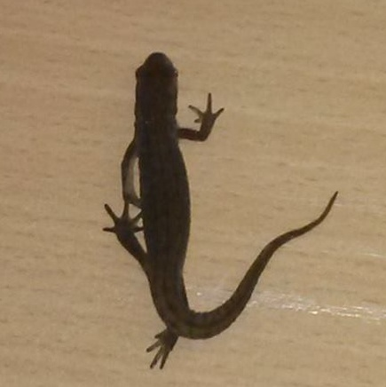
Paprastasis t r i t o n a s

Šiuolaikinis menas šiuolaikiškiems žmonėms
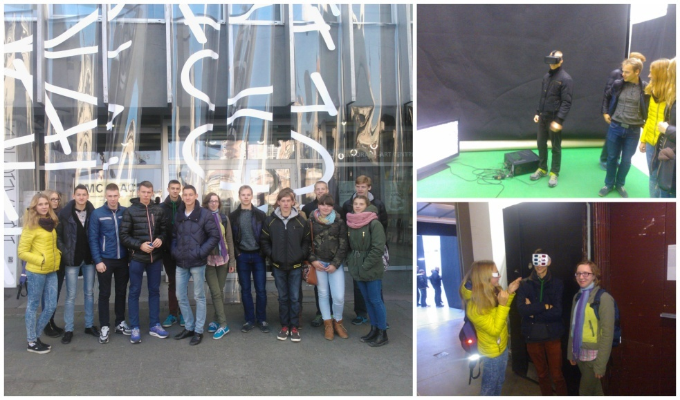
Spalio 14 dieną mes, Jaunieji žurnalistai, apsilankėme Šiuolaikiniame meno centre parodoje „XII Baltijos trienalė“. Nustebome, kad menas gali būti visiškai „nemeniškas“ arba, kad mes visi esame didieji menininkai, tačiau to dar neįsisąmoninome.
Čia galėjome viską žiūrėti, liesti ir net uostyti. Menas sudaužytose rėmuose, 3D vaizdai, juodom širmom atskirtos meno erdvės – tai dar ne viskas, ką pamatėme.
Kai kurie eksponatai lyg ir iš mūsų kasdienybės, persmelktos interaktyvumo durklu. Tuomet kyla klausimas, kur menas, o kur buitis. Tik atsivertus parodos gidą paaiškėjo, kad kiekvienas eksponatas turi mintį, kurią nori išreikšti menininkas.

KONKURSAS „PASODINK MEDĮ“
IV G klasės mokiniai dalyvavo konkurse, siekdami laimėti kelionę į Briuselį, bet, kaip matome, dar vis vaikšto gimnazijos koridoriais užrietę nosis, matyt, bando užuosti Briuselio kvapą . O trūko labai nedaug... Labiau pasisekė Alantos gimnazijos mokiniams. Palyginkite...
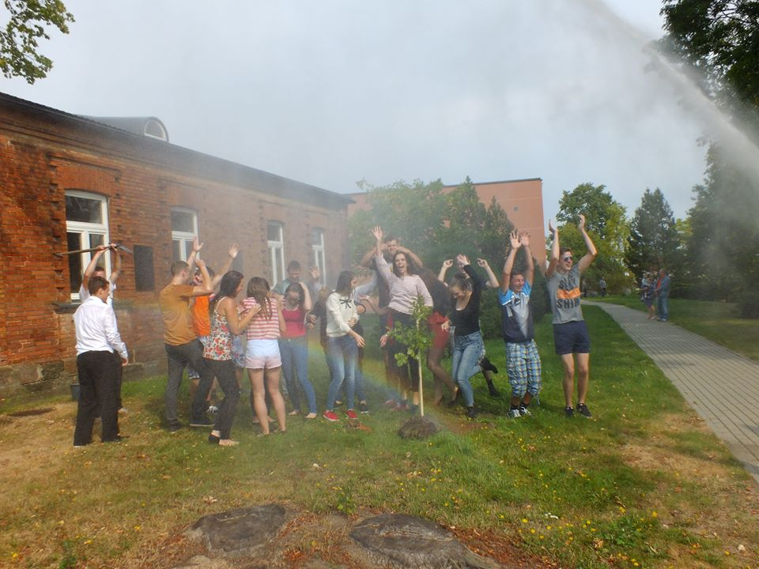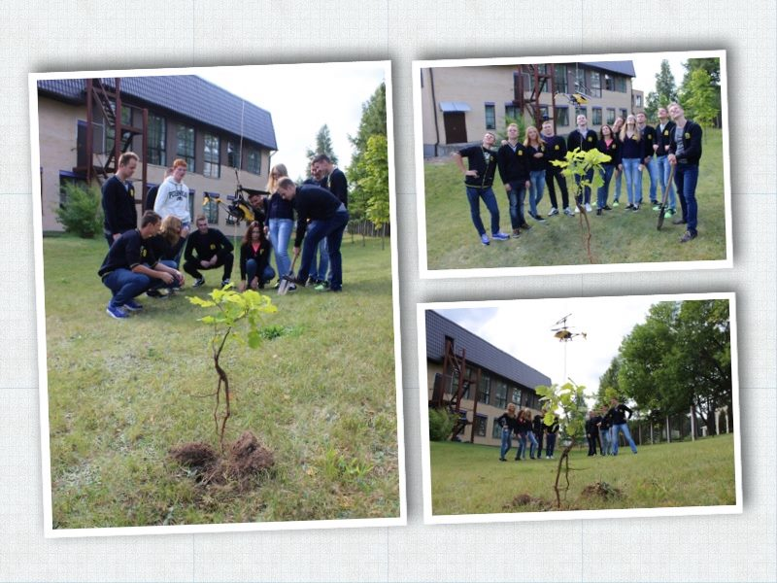
Alantos gimnazijos abiturientai Kalvelių „Aušros“ gimnazijos abiturientai
______________________________________________________________________
O štai kas liko už kadro.
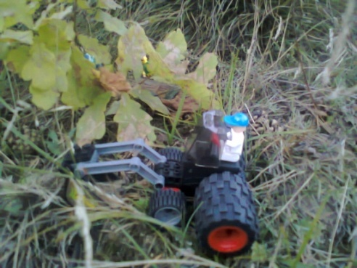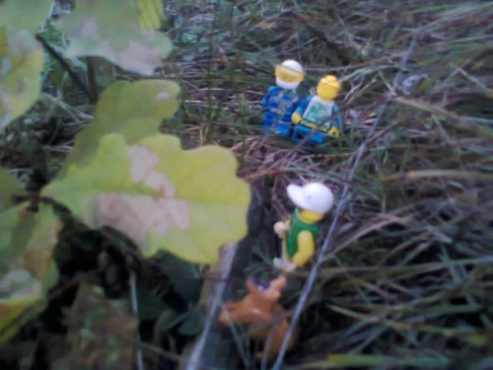
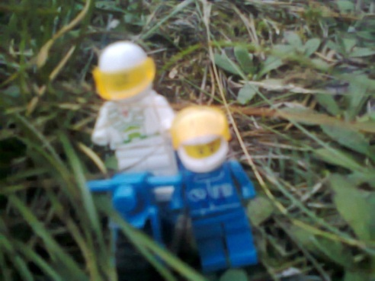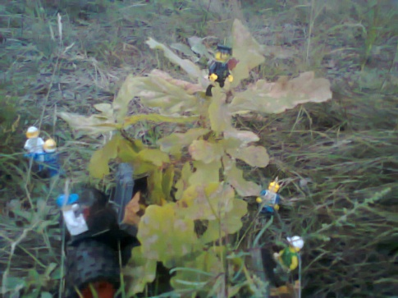
Be pavadinimo… LAIKRAŠTĮ KŪRĖ: KURATORĖ:
2015 Ingrida Ramaškaitė, Gabriela Kondratovič Daiva Pugačiovienė
Spalis Gabrielė Rynkevič, Viktorija Kuzavliova,
Gerda Zarans, Karolina Kozyreva.

